**7-10 Yaş Arası Serebral Palsili ve Edinsel Beyin Hasarı Olan Çocuklar**

**ÖZET**

Serebral Palsi (SP), gelişmekte olan beyinde meydana gelen zedelenmeye bağlı, ilerleyici olmayan, kalıcı hareket ve duruş problemidir. Beyinin gelişimini tamamladıktan sonraki dönemlerde oluşan beyin hasarı ise edinsel beyin hasarı olarak adlandırılmaktadır. Yaşam boyu süren bir durum olduğu için ilkokul döneminde olan çocuğunuzun fiziksel yetersizliği devam ediyor olabilir. Önceki yıllarla kıyasladığınızda çocuğunuzun kaslarındaki gerginlik ve istemsiz hareketleri artmış olabilir.

İlkokul dönemi, SP ya da edinsel beyin hasarı olan çocukların gün içinde zamanlarının önemli kısmını okulda geçirdikleri dönem olarak öne çıkmaktadır. SP’li ya da edinsel beyin hasarı olan çocuklar sınıfta otururken veya hareket ederken yeteneklerini etkileyebilecek hareket ve duruş kontrolü ile ilgili değişen derecelerde zorluk yaşayabilirler ya da kolayca yorulabilirler. Ek olarak çocuğunuzdaki hareket kısıtlılığı, görme ve işitme sorunları gibi durumların varlığı, çocuğunuzun okul ortamı için bazı uyarlamaların kullanılmasını gerektirebilir.

Bu bölümümüzde siz değerli ebeveynlerimize SP ve edinsel beyin hasarının tanımı, klinik tipleri, uygulanan fizyoterapi ve rehabilitasyon yöntemleri, çocukların ilk okul günlük yaşam aktiviteleri, sosyal katılımları, gelişimi etkileyen çevresel faktörler ve ülkemizde verilen sağlık hizmetleri hakkında genel bilgiler vereceğiz.

**Serebral Palsi nedir?**

SP; gelişmekte olan beyinde (anne karnındayken, doğumda, ya da doğduktan sonra ilk iki yıl içerisinde) oluşan bir zedelenme nedeniyle, çocuğun duruş ve hareketlerinde güçlük çekmesi halidir.

**Edinilmiş/travmatik beyin hasarı nedir?**

Çocukluk çağında edinilmiş beyin hasarı, çocuklukta ancak doğumdan ve bebeklik döneminden sonra meydana gelen beyin hasarını ifade etmektedir. Doğuştan gelen beyin hasarları edinilmiş beyin hasarının dışındadır. Edinsel beyin hasarı, hem travmatik hem de travmatik olmayan yaralanmaları kapsar. Travmatik yaralanmalar genel olarak çeşitli kazalar, afetler nedeniyle kafa travmalarının bir sonucu olarak ortaya çıkarken, travmatik olmayan yaralanmalar, beyin tümörleri, menenjit gibi çeşitli hastalıkların neden olduğu yaralanmaları içerebilir. Ayrıca boğulma veya boğulma tehlikesinden kaynaklanan durumlar ve zehirlenmeler de edinilmiş beyin hasarı yaratabilir.

Edinilmiş beyin hasarında, hareket bozuklukları başta olmak üzere, konuşma, yeme ve yutma, bilişsel beceriler gibi fonksiyonlarda etkilenme görülebilir.

**Hangi uzmanlar çocuğunuza yardımcı olur?**

Pek çok profesyonel, SP’li/edinsel beyin hasarı olan çocuklara ve ailelerine destek olmak için çalışmaktadır. Çocuğun gelişimi boyunca değişen ihtiyaçlarına göre farklı bu meslek gruplarına gereksinim değişebilir. Çocuğunuza yardımcı olacak bu ekip;

1. **Ebeveynler**: Çocuklarını en iyi tanıyan kişiler oldukları için aileler ekibin en önemli üyesidir. Tüm çocukların rehabilitasyon ve eğitim süreçlerinde aile mutlaka sürecin bir parçası olmalıdır.
2. **Terapistler**: Terapistler farklı alanlarda çocuğu destekleyecek programı hazırlar ve uygular.
3. *Fizyoterapist*: Çocukların hareket becerilerinin artırılması ve günlük yaşama uyarlanması, fiziksel gelişimlerinin desteklenmesi, çocuk için uygun yardımcı cihazların belirlenmesi ve uygulanmasında temel rol alırlar. Pozisyonlama, taşıma gibi konularda da aileyi eğitmek de fizyoterapistlerin önemli rollerindendir.
4. *Ergoterapist*: Çocukların günlük yaşam aktivitelerinin desteklenmesi, çocukların ev içinde ve okulda yaşamlarını kolaylaştıracak ve gelişimlerini destekleyecek uyarlamaların yapılması ve duyusal gelişimlerinin değerlendirilip gerekli müdahalelerin yapılmasında rol almaktadır.
5. *Dil ve konuşma terapisti*: Konuşma güçlüğü, konuşmanın anlaşılırlığı ve yutma bozukluklarında gerekli değerlendirme ve terapileri yapar. Gerekli durumlarda alternatif iletişim yöntemlerini de önerebilir.
6. **Aile hekimi ve çocuk sağlığı ve hastalıkları uzmanı**: Çocuğun genel sağlığını takip edecek ve gerekli durumlarda yardımcı olabilecek ve çocuğu tanıyan uzmanların ekipte yer alması önem taşır.
7. **Çocuk nörolojisi uzmanı:** Çocuğun tanılama sürecini, ilaç tedavilerinin de dahil olduğu tıbbi tedavilerin sürdürülmesini ve düzenli nörolojik takiplerinin yapılmasını sağlar.
8. **Ortopedi ve travmatoloji uzmanı**: Gerekli durumlarda kas iskelet sistemine yönelik cerrahi uygulamaları, Botulinum enjeksiyonunu yapar ve düzenli olarak kas iskelet sistemi gelişimini değerlendirir.
9. **Fiziksel Tıp ve Rehabilitasyon uzmanı:** SP’li çocuğun rehabilitasyon süreçlerini takip eder, gerekli ilaç tedavilerini uygular ve Botilinum Toksin uygulamasını yapar.
10. **Göz Sağlığı ve Hastalıkları Uzmanı:** Görmeyi ve görme bozukluklarını değerlendirip gerekli tedavi ve takipleri yapar.
11. **Odyolog**: Çocukların işitsel testlerini yapar ve işitme sorunu olan çocukların düzenli takiplerinin ve gelişimlerinin sağlanmasında rol alır.
12. **Çocuk Gelişimi ve Eğitimi Uzmanı**: Çocukların tüm gelişim alanlarını değerlendirerek yakından takip eder ve eğitim hizmetlerini göz önünde bulundurarak onları yönlendirir.
13. **Psikolog**: Çocuğun duygusal ve sosyal gelişimini değerlendirip takip eder. Aile ile birlikte çocuğun iyi olma halini artırma ve davranışsal durumunu düzenlemede rol alır.
14. **Özel Eğitim Öğretmeni**: Okul, kreş, ya da ev gibi farklı ortamlarda ve özel eğitim merkezlerinde çalışarak çocuğun öğrenme becerisi üzerinde aile ile birlikte çalışır. Bireyselleştirilmiş bir eğitim programı planı hazırlanmasında ve uygulanmasında rol oynar. Çocuğun okul ortamına katılımını sağlar.

Ülkemizde hastane tanılamasının ardından çocuklar fizik tedavi ve rehabilitasyon uzman hekiminin, ortopedistin ve pediatrik nöroloğun olduğu Sağlık Bakanlığı’na bağlı tam teşekküllü hastanelerden sağlık kurulu raporu alır. Bu rapor özel gereksinimi olan çocukların bedensel ve zihinsel gereksinimlerine göre çocuğa özel engel düzeyi oranı verir. Bu rapor ile birlikte çocuklar, Milli Eğitim Bakanlığı’na bağlı Özel Eğitim ve Rehabilitasyon Merkezlerinde fizyoterapi ve rehabilitasyon hizmeti alabilirler. Bu kurumlarda haftada iki gün 40 dakikalık fizyoterapist eşliğinde kaba ve ince motor becerilerini geliştirecek fizyoterapi ve rehabilitasyon seansları alabilirler. Her iki yılda bir bu rapor yenilenir ve çocuklar fizyoterapi ve rehabilitasyon hizmetine kesintisiz bir şekilde devam edebilir. Ayrıca Sağlık Bakanlığı tarafından tanı aldıktan sonra çocuklar yılda 30 seanstan 90 seansa kadar fizyoterapi ve rehabilitasyon hizmeti alabilme şansına sahiptir.

**İlkokul çağındaki serebral palsili ya da edinsel beyin hasarı olan çocukların tedavisinde nasıl bir yol izlenir?**

İlkokul çağındaki çocukların büyük bir çoğunluğu kesin olarak SP tanısı almıştır. Edinsel beyin hasarı ise bu dönemde ya da yakın bir zamanda oluşmuş olabilir. Ancak, hem SP, hem de edinsel beyin hasarı için genel terapi modeli, aile ve çocuk merkezli çok disiplinli bir terapi modelidir. Çocuğunuzun SP tanısını alması ile birlikte ilkokul dönemi sürecinde doğru ilerleyen süreçte de sizin desteğinizle çocuğunuzun tedavisi devam edecektir. Bu yaş grubunda sizinle ve çocuğunuzla ilgilenen sağlık profesyoneli sayısı artabilir.

Okul, çocuğunuzun öğrenme becerilerinin edinilmesinin yanı sıra, arkadaşlık ilişkilerinin ve iletişimin becerilerinin geliştirildiği, akranlarıyla zaman geçirildiği, oyun gibi aktivitelerin gerçekleştiği önemli sosyal alanlardır. Ayrıca bu dönem oyuna dahil olma gibi hareketliliğin arttığı bir dönemdir. Bu nedenle çocuğunuzun sosyal gelişimini desteklemek için okula devam etmesi gelişimi için önemlidir. Ağır zihinsel ve davranış problemleri yoksa kişi yardımı ya da yardımcı cihazlar ile birlikte tiyatroya, sinemaya, alışveriş merkezlerine, oyun parklarına, sağlıklı yaşam merkezlerine giderek sosyal rollerini gerçekleştirmesine yardımcı olabilirsiniz.

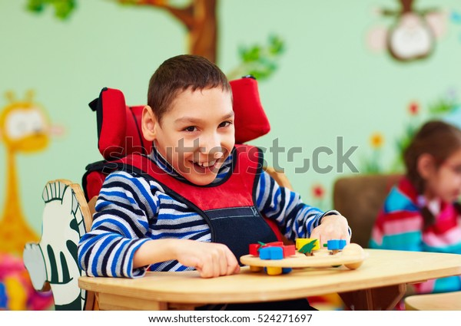

Şekil 1. Okul ortamına katılım

İlkokul çağındaki çocuklarda rehabilitasyon hedefleri; profesyonel yardımı ile fiziksel bağımsızlığını artırmak, ağrı ve yorgunluk gibi şikayetlerini en aza indirmek, çocuğun hareketliliği kişisel bakımı, beslenmesi, oyun gibi aktivitelerdeki bağımsızlığını geliştirmek, sosyal katılımını desteklemek ve fiziksel kapasitesine, okul yaşamına destek olmaktır. Bu hedeflere ulaşabilmek için aile olarak çocuğunuzun geleceği ile ilgili bütün sıkıntılarınızı ve endişelerinizi sağlık çalışanları ile paylaşmalısınız.

İlkokul dönemindeki çocuğunuz için fizyoterapistleriniz ya da diğer uzmanlar, bazı hareketleri kolaylaştırmak, kas sertliği ya da kaslarda oluşmuş olabilecek kısalıklar gibi nedenlerle Botulinum Toksin uygulaması ya da bir takım cerrahi uygulamalara gerek duyabilirler. Bu uygulamalar sonrasında çocuğunuzun daha yoğun sıklıkta terapi alması gerekebilir. Bu konuda fizyoterapistinize danışabilirsiniz.

**Fizyoterapi ve Rehabilitasyon Uygulamaları**

**Nörogelişimsel Terapi Yaklaşımı (Bobath):** Fonksiyonel ve çocuğu bir bütün olarak ele alan bir yaklaşım olup tüm dünyada yaygın kullanılmaktadır. Çocuğun terapide pasif olmayıp aktif olarak terapiye katılır. Çocuk ve aile birlikte çalışılarak çocuğa özgü terapi planı hazırlanır. Terapi programlarında ev programlarının önemli bir yeri vardır ve terapi 24 saati kapsar. Bu nedenle de aile eğitimi programda önemli bir yer tutar. Fizyoterapi, ergoterapi ve dil ve konuşma terapisinin bütününü dahil eder. Bobath yaklaşımı ile ilgili geniş bilgiye [www.bobathterapistleri.org](http://www.bobathterapistleri.org) adresinden erişebilirsiniz.

 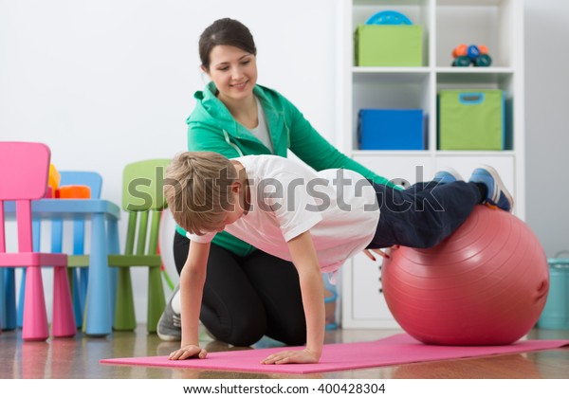

Şekil 2. İlkokul Çağındaki çocukta farklı Bobath/Nörogelişimsel Terapi uygulamaları

**Duyusal Bütünleme Terapisi:** Beyin hasarında fiziksel bozukluklara aynı zamanda çevreden gelen duyuları algılama yetersizlikleri de eşlik edebilir. Çevreden gelen duyuları artırarak ya da azaltarak fiziksel fonksiyonel becerilerde gelişme hedeflenir.

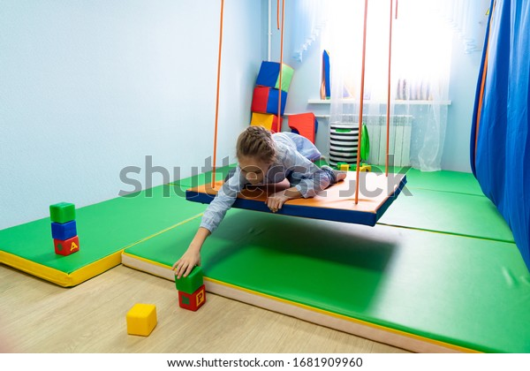

Şekil 3. Duyu Bütünleme Terapisi

**Hedefe Yönelik Uygulamalar:** Çocuk, aile ve terapistin birlikte belirlemiş olduğu hedefler doğrultusunda uygulanan terapi programıdır. Terapist hedefler doğrultusunda terapiyi yapılandırır ve hedeflere erişim amaçlanır. Bu hedefler belirlenirken hedeflerin çocuğa özel, ölçülebilir, ulaşılabilir, amaca uygun ve iyi zamanlanmış olmasına dikkat edilir. Hedefleri başarmak için gibi sabit bir süre belirlenir. Bu süre sonunda hedefler değerlendirilir ve hedeflere ulaşma durumu değerlendirilir.

**Kısıtlandırılmış Zorunlu Hareket Tedavisi:** Çocuklarda vücudun bir tarafı diğerine göre daha çok etkilenmiş olabilir. Etkilenen kolun kullanımını artırmak için uygulanan bir yöntemdir. Çocuğun sağlam olan ya da az etkilenen kolu bir süre kısıtlanır. Sağlam kol kısıtlandırılırken çocuğun dikkatini etkilenen kol ve el üzerine çekerek sürekli aktif olarak çeşitli aktiviteleri çalıştırılır (Şekil 4).

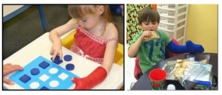

Şekil 4. Kısıtlandırılmış zorunlu hareket tedavisi

**Her iki elin kullanımına dayalı yoğun terapi yaklaşımları:** SP’li ya da edinsel beyin hasarı olan çocuklarda her iki el kullanımı azalır. Günlük yaşamda kendine bakım aktiviteleri, ev içi ve okul aktivitelerindebağımsızlığını artırmak için yoğun bir şekilde her iki elin kullanımını içeren aktiviteler çalışılır.

**Yürüyüş Bandı Eğitimi: Yürüyüş Bandı Eğitimi:** Çocukların çoğunun beyinlerindeki yaralanmaya bağlı kas sertlikleri ve motor kontrol problemleri gibi nedenlerle yürüyüş aktivitesi etkilenir. Çocukların bağımsız yürüme becerisini kazandırmak, düzgün ve kontrollü adımlar atmasını sağlamak, yürüyemeyen çocuklarda destekli adımlama becerisini artırmak gibi amaçlarla yürüyüş bandında yürüme eğitimi verilir (Şekil 5).

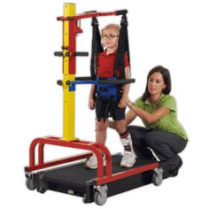

Şekil 5. Yürüme bandı eğitimi

**Teknoloji Tabanlı Yaklaşımlar:** Çocukların fiziksel gelişimini destekleyecek çeşitli teknolojik cihazlar ve bilgisayar temelli oyunların kullanılmasıdır. Uzaktan görüntülü görüşmelerle yapılan tele-rehabilitasyon uygulamaları ile aileler, fizyoterapistleri ile evlerinden telefon ya da bilgisayar üzerinden uzaktan erişim ile bağlanarak görüntülü bir şekilde evde rehabilitasyon uygulamalarını sağlık merkezine gelmeden kendileri yapabilmektedir (Şekil 5).

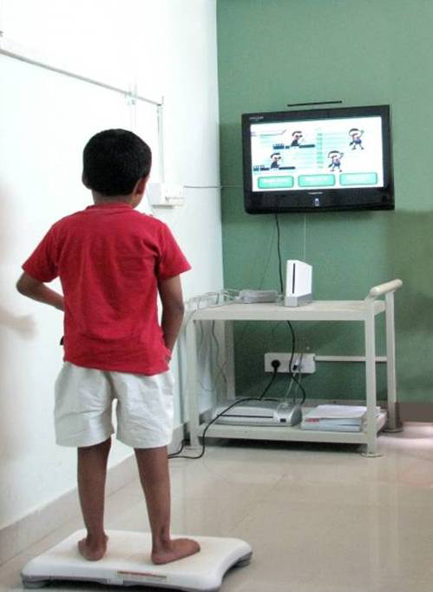

Şekil 6. Teknoloji tabanlı yaklaşımlar

**Su içi Egzersizler: S**u içi egzersiz yaklaşımları suyun kaldırma kuvveti, dokusu, dalgalanması, gibi farklı özelliklerini kullanarak çocukların fizyoterapi ve rehabilitasyon seanslarını destekleyici bir terapi şeklidir. Hekim onayı ile SP’li çocuklar su içi egzersiz uygulamaları konusunda eğitim almış terapistler eşliğinde çalışabilirler (Şekil 6).

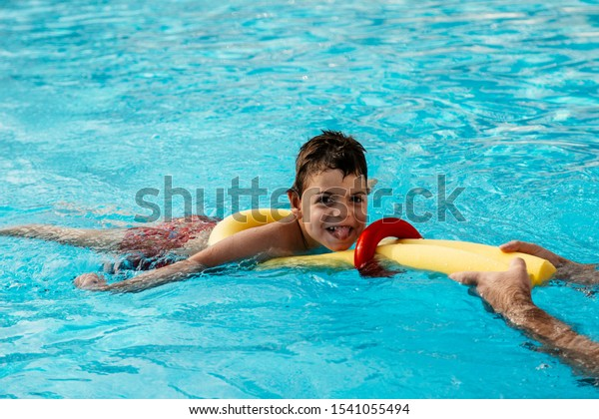

Şekil 7. Su içi egzersizler

**Atla terapi:** Hippoterapi olarak da isimlendirilen atla terapide SP’li çocuklar için atın vücut sıcaklığından ve yürüyüş özelliklerinden faydalanılır. Atın normal yürüyüşü, insan yürüyüş hızına ve hareketlerine çok benzediği için atın üzerinde çocuğun gövde kontrolü ve yürüyüş ritminin desteklendiği düşünülmektedir. Ayrıca çocuklar için sosyal bir aktivite olduğu için katılımı da destekler (Şekil 8).

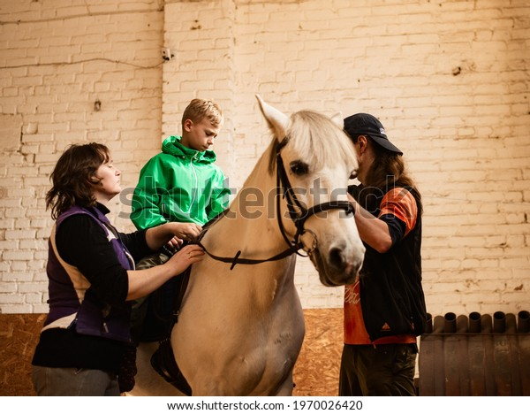

Şekil 8. Atla terapi uygulaması

**İlkokul Çağındaki Çocuklarda Pozisyonlama ve Pozisyonlama Yardımcıları**

Öğrenciler okuldaki zamanlarının büyük bir bölümünü, masa ya da sıra başında bir sandalyede oturarak geçirirler. Ancak çocuğun genel gelişiminin desteklenmesi için ayakta durması, oyun ya da okul içi aktivitelere katılımının sağlanması için de yürümenin ya da hareketliliğin sağlanması da önemlidir. Çocuğunuzun zamanının büyük bir bölümünün okulda geçtiği düşünülürse, evde çocuğunuz için dikkat ettiğiniz her unsurun okulda da geçerli olması gerekir.

1. **Oturma Pozisyonu**

İyi bir oturma pozisyonu, SP’li ya da edinsel beyin hasarı olan çocuğun sınıf etkinliklerine başarılı bir şekilde katılımı için esastır. İyi oturma, çocuğunuzun sınıf çalışmasının fiziksel ve bilişsel gereksinimlerine hazırlayacak ve ayrıca birçok SP’li ya da edinsel beyin hasarı olan öğrencinin yaşadığı yorgunluğunu azaltacaktır. Bu nedenle, okulda uygun oturuş ve duruş biçiminin seçilmesi çocuğunuz için önem taşır. Ayrıca, yanlış bir oturuş ve duruş, eklemlerde ve duruşta çeşitli bozukluklarına sebep olabilmektedir.

Kendi başına oturmakta zorluk yaşayan çocuklar daha fazla desteğe gereksinim duyacaktır. Ellerini daha iyi kullanabilmesi için iyi bir pozisyonda oturmasına yardım edecek özel bir sandalyeye gereksinim duyabilir. Bazı öğrencilerin de tekerlekli sandalyelerinde oturmaları gerekebilir. Tekerlekli sandalye ile sırada oturma için sıra yüksekliğinin öğrencinin ihtiyaçlarına uygun olmasını sağlamak için ayarlanabilir olması gerekir. Uygun sıra yüksekliğinin ayarlanması için fizyoterapistiniz size yardımcı olacaktır.

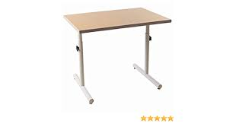

Şekil 9. Tekerlekli sandalye kullanan çocuklar için ayarlanabilir masa (<https://www.amazon.com/Wheelchair-Accessible-Table-Knob-Adjustment/dp/B01LZYSFTZ>)

Çocuğunuzu oturtacağınız sıra ya da sandalye de çocuğunuzun ayakları yere değmiyorsa ayağın altına bir tahta veya kutu koyarak yükseltin. Bu çocuğunuzun daha dik oturmasını ve vücudunu daha iyi kontrol etmesini sağlayacaktır.

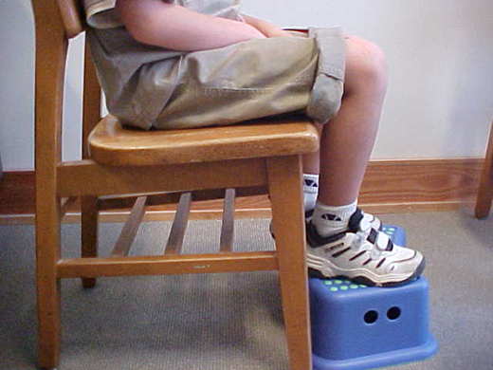

Şekil 10. Çocuklar için oturma desteği

Çocuğunuzun kalçalarının çok düz olduğu, vücudun geriye gittiği ya da kalçaların çok bükülü olduğu, gövdenin öne düştüğü aşağıdaki şekildeki iki yanlış oturma pozisyonundan **kaçınmalısınız.**



Şekil 11. Oturma pozisyonunda kaçınılması gereken oturuş biçimleri

1. **Okul çağı çocukları için ayakta durma ve hareketliliği arttıran araçlar**

Ayakta durma ve hareket edebilme yeteneği, çocuğun çevreyi tanımasını sağlayabilir ve zihinsel gelişimini de hızlandırıcı bir faktördür. Ayrıca, çocuğun kendine güvenmesine olanak sağlar. Bu nedenle yaşa ve fonksiyonel duruma uygun hareketlilik aletlerinin seçilmesi ve kullanımının öğretilmesi önemlidir.

Çocuğun motor bozukluğuna ve zihinsel gelişimine bağlı olarak değişiklik gösterebilecek, hareketliliği arttırıcı çeşitli araçlar mevcuttur.

**Ayakta durma yardımcıları:**

Ayakta durma yardımcıları, çocuğu dik duruş pozisyonunda destekleyerek bacaklarına yük binmesini sağlayan, ayarlanabilir araçlardır. Çocuğun dik pozisyonu hissetmesine, görsel algısının, çevre ile iletişiminin artmasına ve kollarını fonksiyonel kullanmasına olanak sağlar

Baş ve gövde kontrolünü ve dengesini geliştirir. Kasın normal şekilde kasılmasının düzenlenmesi için önemli olup, kaslarda oluşabilecek kısalmaları ve eklemlerde meydana gelen hareket azalmalarının önlenmesinde yardımcı olur.

Ayakta durma yardımcıları kalçada dik durmayı sağlayan kasların gelişimini de desteklediği için özellikle kalça çevresi kaslarda fazla kasılmaları ve sertlikleri olan çocuklarda kalça çıkığını önlemek, kalça ekleminin gelişimini desteklemek amacıyla kullanılabilir.

Ayakta durma yardımcılarının da çeşitleri bulunmaktadır. Ayakta durma yardımcıları; çocuğu tam dik tutma veya öne ya da arkaya doğru açılı tutma şekilde pozisyonlanabilir. Çocuğun cihaz içinde nasıl pozisyonlanacağı, desteğin gövde ya da bacakların hangi kısmından verileceği, cihazın ne sıklıkta ve ne kadar zaman kullanılacağı, çocuğun gövde kontrolü ve bunun gibi çocukla ilgili diğer özellikler dikkate alınarak çocuğunuzun fizyoterapisti tarafından belirlenmelidir. Çocuklar ayakta durma yardımcılarını sadece ev ortamında değil, okul ortamında da kullanabilirler. Örnek olarak okul içinde bir ders saatini ayakta durma cihazı yardımıyla ayakta geçirebilirler. Bu durum için önünde aktivite masası olan bir cihaz tercih edilmelidir.

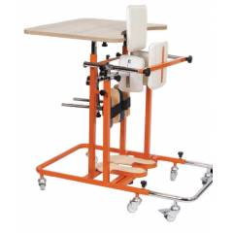 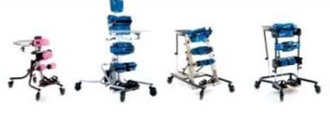

Şekil 12. Ayakta durma sehpası/cihazı örnekleri

**Yürüteçler (Walker):**

Çocukların yürüyüşlerini kolaylaştırmak için kullanılan yürüteçler, çocuğa özel dizayn edilmiş, tekerlekli veya tekerleksiz şekilleri mevcut olan ve çocuğun yürürken destek aldığı cihazlardır. Yürüme esnasında destek vermek amacıyla kullanılan yürüteçler önden ve arkadan destekli olabilir.

Yürüteç seçimi çocuğun ihtiyacına göre yapılmalıdır. Yürüteç seçerken uygun desteği verip en çok hareketliliğe izin veren cihaz tercih edilmelidir. Çocuklar için yürüteç seçiminde çocuğun bacaklarına ağırlık aktarma becerisi anahtar faktörlerden biridir Çocuk bacaklarında ağırlık taşıyacak ve adım alırken bir bacaktan diğer bacağa ağırlık aktaracak kapasiteye geldiğinde yürüme yardımcısı için hazır olduğu düşünülebilir. Motor problemi olan çocuklar yerçekiminin de etkisiyle genelde öne doğru eğilerek yürürler bu durumda ters yürüteç olarak adlandırılan, arkadan destekli yürüteç tercih edilebilir böylece çocuğun arka tarafa doğru ağırlık verip daha dik bir şekilde yürümesi sağlanabilir.

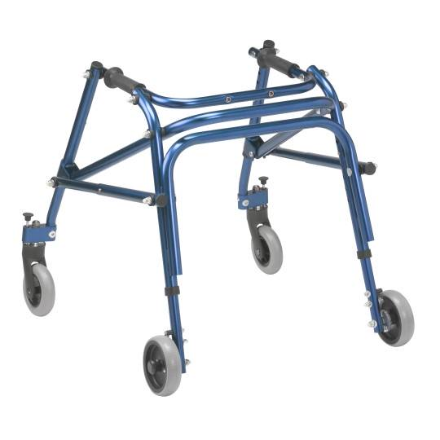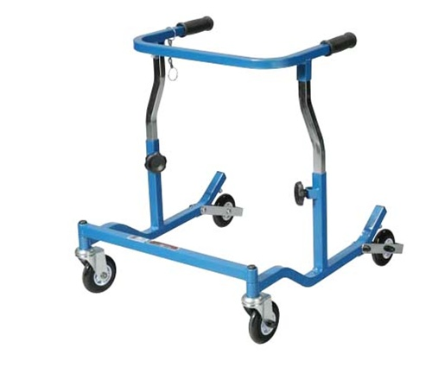

Şekil 13. Ters ve düz yürüteç örnekleri

Hareket becerileri daha kısıtlı olan, gövde kontrolünde yetersizlikleri olan ya da elleri ve kollarını iyi kullanamayan çocukların da gövde destekli yürüteçlerle ev, okul ya da sosyal ortamlarda hareketliliği sağlanabilir (Şekil 13).

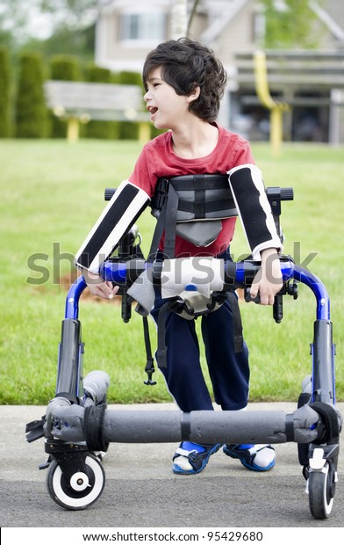

Şekil 14. Gövde destekli yürüteç

**Tekerlekli Sandalye:**

Ciddi hareket yetersizliği olan, oturma dengesi kötü ve fonksiyonel hareket kabiliyeti olmayan çocuklarda tekerlekli sandalye hem hareketlilik hem de pozisyonlama aracı olarak kullanılmalıdır. Uygun tekerlekli sandalye kullanıldığında hem çocuğun kendi başına ya da yakınlarının yardımı ile hareket kabiliyeti gelişir hem de uygunsuz oturma pozisyonundan dolayı meydana gelebilecek omurga eğrilikleri ve bunun gibi olumsuz durumların önüne geçilmiş olur. Bu olumlu etkilerin sağlanabilmesi için tekerlekli sandalyenin ölçülerinin çocuğun ölçülerine uygun olması gerekmektedir. Oturma yüzeyinin yüksekliği, derinliği, genişliği, sırt desteklerinin ölçüsü, ayak desteklerinin yeri gibi birçok özellik tekerlekli sandalye seçiminde önem taşır.

Kollarında şiddetli kasılmaları ya da istemsiz hareketleri olan çocuklar tekerlekli sandalyeyi bağımsız kullanmakta sorun yaşayabilirler. Elle itilen tekerlekli sandalyeyi itme becerisi olmayan çocuklar motorlu - akülü tekerlekli sandalye kullanabilirler.

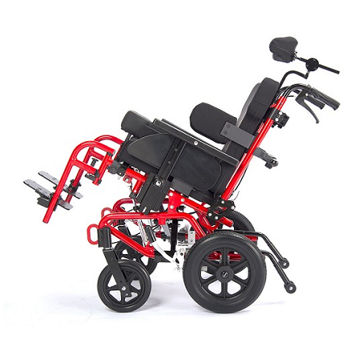

Şekil 15. Çocuklar için ayarlanabilir destekli tekerlekli sandalye

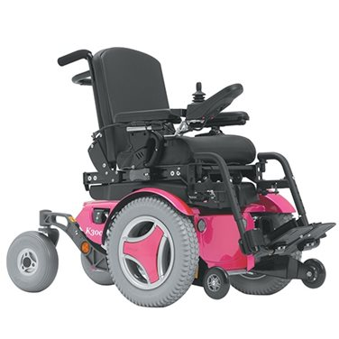

Şekil 16. Çocuklar için motorlu – akülü tekerlekli sandalye

Tekerlekli sandalyede oturan çocukta küçük yastıkçıklar gibi bazı parçaların eklenmesiyle gövdenin düzgün durması sağlanabilir. Yan desteklerle gövde orta hatta tutulurken göğüsten konan kemerlerle önden destek sağlanır. Kalçayı sabitlemek için oturma yüzeyine 45 derece açıda duran bir kalça kemer konabilir. Ayrıca bacakların birbirine aşırı yakın durmasını önlemek için araya yastık, ayaktaki aşırı içe veya dışa dönmeleri ve şiddetli kasılmaları önlemek için ayak destekleri de eklenebilir.

Baş pozisyonunun düzgün olması görsel algılama, kas kasılmalarının kontrolü, beslenme ve yutma açılarından çok önemlidir. Baş kontrolü yetersiz olan çocuklarda arkadan ve yanlardan özel destekler kullanılabilir.

**Diğer Yardımcı Cihazlar**

Çocuğun günlük yaşamına katkıda bulunan herhangi bir araç bu gruba dahil edilebilir. Günlük yaşam ve boş zaman aktiviteleri, dil iletişim ve eğitim becerilerindeki bağımsızlığını katılımını arttırmak ailenin ve yardımını kolaylaştırmak için her türlü malzemeden yararlanılabilir.

Elle kontrol zorluğu, öğrencinin el yazısı yazarken, öğrenci kağıdı sabit tutamayabilir, işi hazırlayamayabilir veya belirli bir süre içinde işi tamamlayamayabilir. Öğrencinin neye ihtiyacı olduğunu değerlendirmek önemlidir; ekipmanı uyarlamak, ince motor yeteneklerini değerlendirmek.

Özellikle kollarında ve ellerinde kasılma ya da istemsiz hareketler gibi problemler çocukların, el yazısı, kesme, yapıştırma gibi etkinliklerindeki becerilerini etkileyebilir. Bu gibi durumların varlığında yazı yazmaları ya da bağımsız yemek yiyebilmeleri için, kavramayı kolaylaştıran çatal, bıçak, kaşık gibi malzemeler fizyoterapistlerin destekleri ile uzmanlar tarafından geliştirilmektedir. Bu malzemeler evde kullanılabileceği gibi okulda da kullanılabilir.

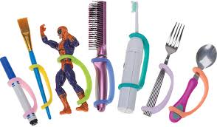 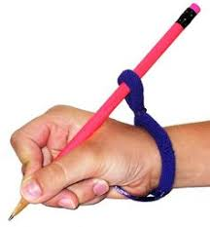

Şekil 17. Çocukların günlük yaşam aktivitelerini kolaylaştıracak materyaller

Bu materyallerin sapları çocuğun kavrayabileceği şekilde daha kalın olabilir ya da çeşitli bantlar yardımı ile beslenme işlemi sırasında çocuğun eline sabitlenebilir. Mekanik ve elektrikle çalışan beslenme aletleri olduğu gibi, su gibi sıvıları içerken kullanabileceği materyaller de mevcuttur.

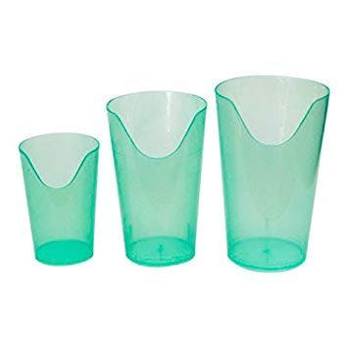

Şekil 18. İçecek için kullanılabilecek çeşitli bardaklar

Kendi başına oturmada ya da banyosunu yapmada zorlanan çocuklar için de banyoda kullanılabilecek pozisyonlama yardımcıları, çocuğun güvenli ve hijyenik biçimde banyosunun yapılmasına yardımcımcı olur.

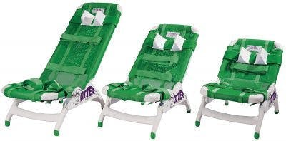

Şekil 19. Banyoda kullanılabilecek pozisyonlama araçları

Dil becerisini ve iletişimi geliştirmeye yarayan çeşitli teknolojik destekler mevcuttur. Sözel olarak kendini ifade etmede zorlanan çocuklar anlatmak istediklerini anlayabilmek için günlük hayatta en çok kullanılabilecek sembollerin içinde bulunduğu sembol seti kullanılabilir. Bunun dışında basit konuşmaları üreten cihazlar kullanılabilir. Bu cihazlar ‘mouse’, klavye,’joy stick’, düğme, ekrana dokunma, üfleme ve hatta göz hareketleri ile çalışan arabirimlerle bilgisayarlardan gündelik yaşamda önemli basit cümlelerin sesli olarak üretilmesini sağlarlar.

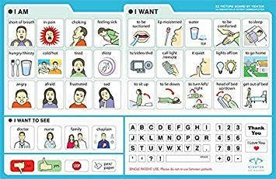

Şekil 20. Sembol seti

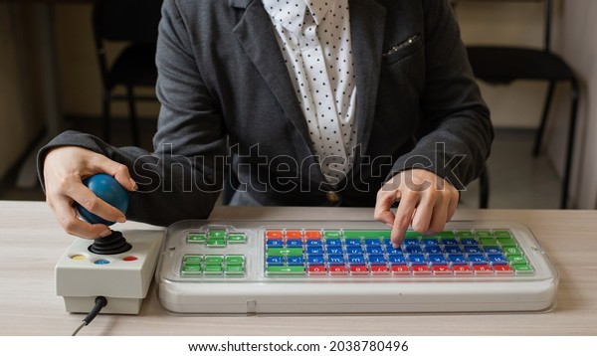

Şekil 21. Uyarlanmış klavye ve “mouse”

Yardımcı cihazların seçiminde ailelinin fizyoterapisti yönlendirmesi oldukça önemlidir. Çocuk daha önce ne gibi cihazlar kullanmış, bunlardan ne kadar yarar sağlamış, hala aynı cihazı kullanıyor mu, ne kadar zamandır kullanıyor gibi bilgiler çocuk için en yararlı cihazın seçilmesinde yardımcıdır.

Dikkat edilmesi gereken bir diğer konuda çocuğun zaman içinde değişik cihazlara ihtiyaç duyabileceğidir. Cerrahi, Botulinum Toksin uygulaması gereken ya da fiziksel büyüme ile birlikte motor seviyelerinde farklılık oluşan çocukların zaman içinde farklı cihazlara ihtiyaç duyabilecekleri unutulmamalıdır.

**Ortezler**

Ortezler vücudun herhangi bir kısmını desteklemek, düzeltmek, istenmeyen hareketini engellemek veya arttırmak gibi nedenlerle vücudun gerekli kısımlarına dışarıdan uygulanan cihazlardır. Motor problemi olan çocuklarda ortezleme yaklaşımının en önemli amaçlarından biri rehabilitasyonu desteklemesinin yanı sıra doğal olan deneyimlerin kazandırılmasıdır. Aşağıda en çok kullanılan cihazlardan örnekler görebilirsiniz. Eğer çocuğunuz ortez kullanıyorsa en az üç ayda bir fizyoterapistinize danışarak uygunluğu ile ilgili görüş alabilirsiniz.

İlkokula giden çocuklarda ortezlerin okul içinde de kullanımı önemlidir. Yürümeyi kolaylaştırıcı ya da el becerilerini destekleyici ortezler, çocuğunuzun okul içinde de hareketliliğini kolaylaştırarak hem ders hem de arkadaşlarıyla oyun oynama gibi aktivitelere katılmasına yardımcı olur. Çocuğunuzun kullandığı ortezler konusunda okuldaki öğretmenini bilgilendirmeniz, çocuğunuzun ve arkadaşlarının orteze uyum sağlamasına yardımcı olacaktır.

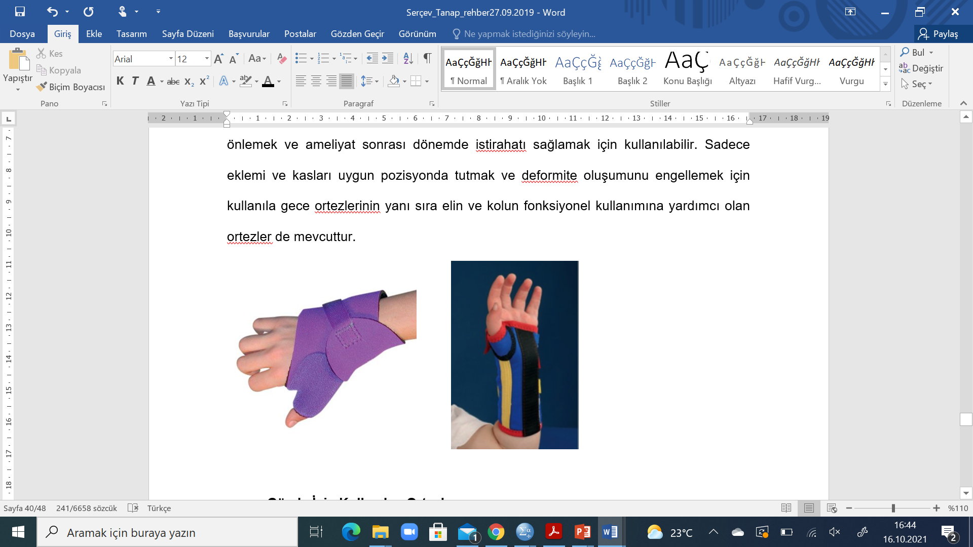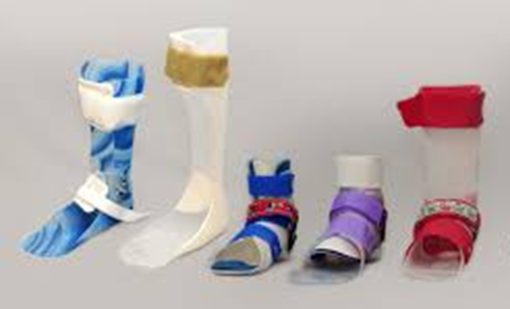

Şekil 22. Çocuklarda kullanılan farklı ortez tipleri

**Fizyoterapi ve Rehabilitasyon Sürecinde Ev Programı**

Aile eğitimi ve ev programı SP’li ya da edinsel beyin hasarı olan çocuklar için terapi programının önemli bir kısmını oluşturur. Çocukların aileleri/ bakıcıları ve fizyoterapistleri ile geçirdikleri zaman karşılaştırılırsa çocuk üzerinde elde edilmek istenen etkinin oluşturulması için aileye/bakıcılara ne kadar büyük bir rol düştüğü görülebilir.

İlkokul çağındaki çocuklarda fizyoterapi programının başarısını etkileyen etmenler, egzersizlerin düzenli yapılması, önerilen oyun etkinliklerinin, taşıma duruşlarının, uygun oturma ve yürüme durumlarının gün boyu devam ettirilmesi ve kontrollerin düzenli yapılmasıdır. Fizyoterapistin önerdiği programı uygularken, çocuğunuzun okul durumunu göz önüne alarak gün egzersizleri içerisine yayabilirsiniz. Örneğin çocuğunuzun ayakta durması gereken sürelerin bir kısmını okul ortamında gerçekleştirebilir, ya da okul içerisinde ders aralarında yürüyüşler yapmasını teşvik edebilirsiniz. Ayrıca duruş ile ilgili egzersizleri, okul içerisinde yapabilir, bu konuda çocuğunuzun öğretmen ve arkadaşlarından yardım alabilirsiniz.

**KAZANIMLAR**

* İlkokul dönemi, çocukların farklı sosyal çevreler edindiği, hem öğrenmenin hem de arkadaşlık edinme, oyun aktivitelerine dahil olma ve bir topluluk içerisinde hareket etmenin deneyimlendiği önemli bir dönemdir.
* Çocuğunun erken çocukluk döneminden itibaren öğrendiği becerileri bütünleştirdiği önemli bir dönem olup, fiziksel gelişim açısından yeni beceriler edindiği dönem olarak ön plana çıkmaktadır.
* Fizyoterapistiniz çocuğunuza terapatik müdahalelerini uygulayan kişi olmakla birlikte çocuğunuzun gelişimi için sizlere eğitim veren, çocuğunuzun evde, okulda, sosyal çevresinde fiziksel olarak neler yapabileceği hakkında yönlendiren ve gün içerisinde yirmi dört saatlik rutin programını yönlendirebilen danışmanınızdır.
* SP’li çocuklarda fizyoterapi ve rehabilitasyon bir takım işidir. Anne-baba olarak ev programı açısından ev ortamında çocuğunuza uygulayıcı rolü üstlenmenizle birlikte aynı zamanda çocuğunuzun ev ve okul gibi ortamlarda yapabildiği ve yapamadığı aktiviteleri gözlemleyerek fizyoterapistiniz ile paylaşmanız çocuğunuzun gelişimine faydalı olacaktır.
* Bu dönemde çocuğunuzun okul grupları, eğitici kollar gibi aktivitelerine katılması, arkadaşlarıyla birlikte oyunlar oynaması, boş zamanlarını değerlendirmesi, çevresindeki kişiler ile iletişim halinde olması, sorumluluk alma bilincinin gelişmesi sosyal yaşamda bağımsızlığı için önemli bir basamaktır. Aile olarak fiziksel gereksinimi kadar sosyal gereksinimine de önem vermelisiniz.

**Kaynaklar**

1. Serebral Palsili Çocuklar ve Ailelerinin Gereksinimleri ve Toplumsal Katılımın Önemi, Kerem-Günel, Özcebe H, Arslan UE eds. 1bs.Hipokrat Yayınevi; 2020. p. 19-101.
2. Livanelioğlu A, Kerem Günel M. Serebral Palside Fizyoterapi. Ankara: Yeni Özbek Matbaası; 2009.
3. Papavasiliou A. P, C.P. klinik özellikler. In: Günel MK, editor. Serebral Palsi Multidisipliner Yaklaşım. 1. Ankara Pelikan Yayınevi; 2015. p. 89-104.
4. Panteliadis C. Serebral palsinin nöropatolojisi. In: Mintaze Keren Günel BA, editor. Serebral Palsi Multidisipliner Yaklaşım. 1. Ankara: Pelikan Yayınevi; 2015. p. 39-54.
5. Yakut A. Serebral Palsi. Temel Gelişimsel Çocuk Nörolojisi. Kalbiye Yalaz ed., 2 bs.. Hipokrat Yayınevi, 2018.
6. Kaya-Kara Ö, Mutlu A, Kerem-Günel M. Erken Fizyoterapi ve Rehabilitasyon. Pediatrik Fizyoterapi ve Rehabilitasyon, 2013; 6(35):593-617.
7. Kerem Günel M, Acar G, Bilir F, Tuğay UB. Fizyoterapi ve Rehabilitasyon Yaklaşımları. In. Aile Rehberi. Ed. İnan M. Boyut Yayınevi, İstanbul: 2016
8. Kerem Günel M, Mutlu A, Kaya Kara Ö, Livanelioğlu A. Rehabilitasyon Teknikleri, Eğitim ve Sağlık Bakım Sistemleri. In:Serebral Palsi Anne Baba ve Öğretmenler için Eğitim kitapçığı. Avrupa Komisyonu, 2010
9. Finnie NR. Handling the young child with cerebral palsy at home. Butterworth Heinemann. Oxford 1997